**Министерство науки и высшего образования Российской Федерации**

федеральное государственное автономное образовательное

учреждение высшего образования

**Национальный исследовательский**

**Томский политехнический университет**

Инженерная школа информационных технологий и робототехники

Отделение информационных технологий

Отчет по лабораторной работе №17 по дисциплине

**«Язык Kotlin и основы разработки»**

Суперапп

Выполнил:

Студент группы 8К12 _________________ Я.В. Перов

Проверил:

Ст. преп. ОИТ ИШИТР _________________ В.А. Дорофеев

Томск 2023

# Задание

Напишите приложение-суперапп, которое, как и многие другие супераппы, сочетает в себе малосочетаемое: музыку, книги и новости.

# Результаты работы

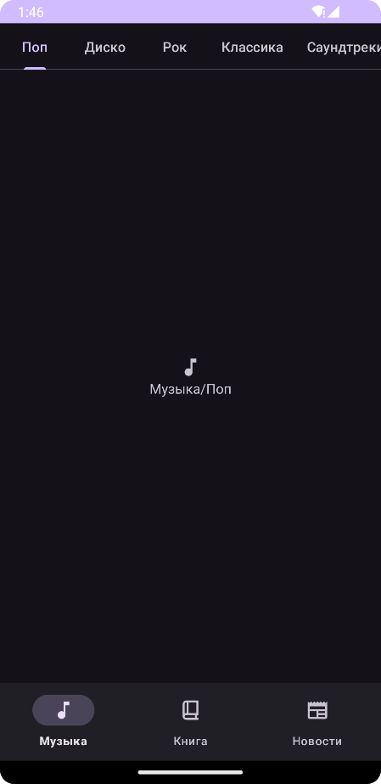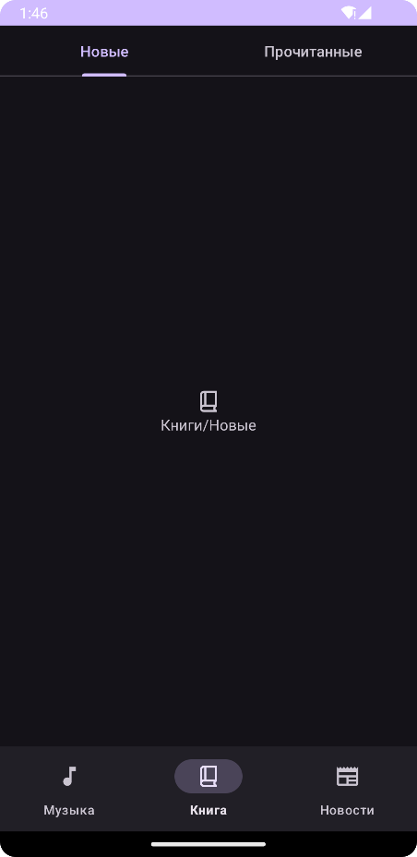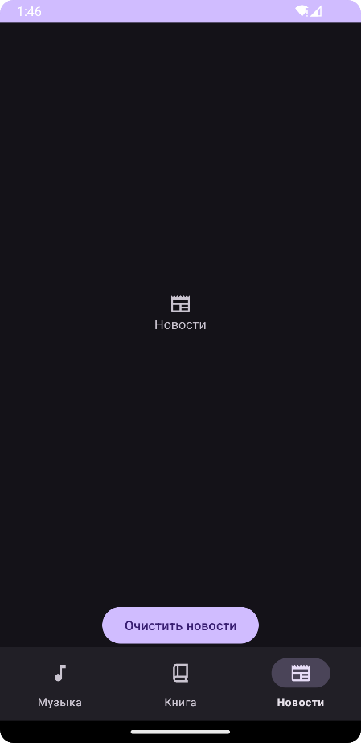

Рисунок 1 – Результат работы приложения

# Выводы

В результате выполнения лабораторной работы были изучены и освоены вкладки.